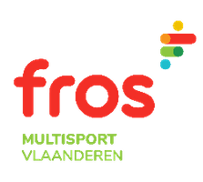
Aangesloten bij Fros Multisport Vlaanderen _____________________________________________________________________________________
Secretariaat : Rita De Potter – Eikelstraat 56 – 2600 Berchem
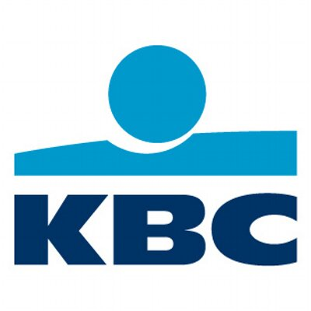
Rita.depotter1953@gmail.com - gsm 0486 12 65 71

CROSS KBC RUNNERS op
05 maart 2022

Parcours: Sportcomplex Mariënborgh
Doornstraat 65B 2650 Edegem

Programma:

14.45u jeugd
15 uur start Dames en korte cross Heren +55
15.30 u lange cross Dames en Heren H-45 en H+45

Wedstrijdreglement:
De reglementen van KSAH-atletiek zijn van toepassing. KSAH is niet verantwoordelijk voor ongevallen of diefstallen voor, tijdens of na de wedstrijd. Sportongeval is verzekerd via FROS bij ETHIAS.

Kleedkamers / douches en prijsuitreiking: Sportcomplex Mariënborgh

OPGELET: Raadpleeg steeds de recente coronareglementering op de dag van de wedstrijd voor zowel deelnemers als supporters.

!!! Blijf gezond en veilig sporten !!!
Bij meer nieuws houden we iedereen op hoogte via onze website www.atletiekksah.be en via mail naar onze clubs.

